UNIVERSITATEA DIN BUCUREȘTI

FACULTATEA DE MATEMATICĂ ȘI INFORMATICĂ

DEPARTAMENTUL DE CALCULATOARE ȘI TEHNOLOGIA INFORMAȚIEI

**PROIECT LA BAZE DE DATE**

PROFESOR COORDONATOR:

VASILE SILVIU-LAURENȚIU

STUDENT:

DINULESCU MIHNEA-ȘTEFAN

BUCUREȘTI

2023

UNIVERSITATEA DIN BUCUREȘTI

FACULTATEA DE MATEMATICĂ ȘI INFORMATICĂ

DEPARTAMENTUL DE CALCULATOARE ȘI TEHNOLOGIA INFORMAȚIEI

**LANȚ HOTELIER**

PROFESOR COORDONATOR:

VASILE SILVIU-LAURENȚIU

STUDENT:

DINULESCU MIHNEA-ȘTEFAN

BUCUREȘTI

2023

**CUPRINS**

1. Prezentarea modelului 4

2. Regulile modelului 4

I. PATRON-HOTEL 4

II. HOTEL-LOCAȚIE 5

III. HOTEL-CAMERĂ 5

IV. CAMERĂ-REZERVARE 5

V. REZERVARE-CLIENT 5

VI. REZERVARE-RECENZIE 5

3. Diagrama Entitate-Relație 5

3.1. Reprezentarea diagramei 5

3.2. Descrierea entităților, atributelor, cheilor, relațiilor și a cardinalităților 6

3.2.1. Descrierea entităților, atributelor și a cheilor 6

3.2.2. Descrierea relațiilor și a cardinalităților 10

4. Diagrama Conceptuală 12

4.1. Reprezentarea diagramei 12

4.2. Descrierea constrângerilor de integritate 13

4.2.1. Tabelul PATRON 13

4.2.2. Tabelul LOCAȚIE 14

4.2.3. Tabelul HOTEL 14

4.2.4. Tabelul CAMERĂ 15

4.2.5. Tabelul REZERVARE 16

4.2.6. Tabelul CLIENT 17

4.2.7. Tabelul RECENZIE 17

4.2.8. Tabelul CAMERĂ_REZERVARE 18

4.3. Schemele relaționale 19

4.3.1. Schemele relaționale 19

4.3.2. Descrierea constrângerilor ON DELETE 19

5. Scriptul SQL 21

5.1. Introducere 21

5.2. Crearea tabelelor și a constrângerilor 21

5.2.1. Tabelul LOCAȚIE 21

5.2.2. Tabelul PATRON 21

5.2.3. Tabelul HOTEL 22

5.2.4. Tabelul CAMERĂ 22

5.2.5. Tabelul CLIENT 22

5.2.6. Tabelul REZERVARE 22

5.2.7. Tabelul RECENZIE 23

5.2.8. Tabelul CAMERĂ_REZERVARE 23

5.3. Adăugarea constrângerilor rămase 24

5.4. Inserarea datelor 25

# Prezentarea modelului

Tema aleasă pentru proiectul la cursul ‘Baze de date’ este LANT HOTELIER. În lumea competitivă a industriei hoteliere, un sistem eficient de gestionare a datelor reprezintă piatra de temelie pentru succesul și creșterea unui lanț hotelier. O bază de date robustă și bine structurată centralizează informații esențiale, inclusiv detalii despre proprietate, locații, specificațiile hotelurilor și detaliile legate de camere.

Pe lângă gestionarea eficientă a rezervărilor și monitorizarea feedback-ului clienților, protejarea și păstrarea în siguranță a acestor informații sunt vitale. Pierderea sau compromiterea datelor ar putea avea consecințe devastatoare, inclusiv impacturi financiare și prejudicii reputaționale semnificative pentru afacere. Prin implementarea măsurilor adecvate de securitate și backup, baza de date asigură integritatea și confidențialitatea informațiilor.

În final, o bază de date coezivă, eficientă și securizată nu numai că optimizează operațiunile interne, dar și întărește relația cu clienții. Cu acces rapid la informații relevante și garantând protecția datelor, lanțul hotelier este echipat să răspundă cu promptitudine cerințelor clienților, consolidându-și astfel poziția de lider pe piață și asigurând o experiență de calitate superioară.

# Regulile modelului

## PATRON-HOTEL

* Un patron poate deține mai multe hoteluri, dar pot fi și patroni care nu dețin niciun hotel.
* Un hotel trebuie să aibă un singur patron.

## HOTEL-LOCAȚIE

* O locație poate avea mai multe hoteluri, dar pot fi și locații care nu au niciun hotel.
* Un hotel trebuie să se afle într-o singură locație.

## HOTEL-CAMERĂ

* Un hotel poate include mai multe camere, dar pot fi și hoteluri care nu includ nicio cameră.
* O cameră trebuie să fie inclusă într-un singur hotel.

## CAMERĂ-REZERVARE

* O cameră poate avea mai multe rezervări, dar pot fi și camere care nu au nicio rezervare.
* O rezervare trebuie să aibă cel puțin o cameră.

## REZERVARE-CLIENT

* O rezervare trebuie să fie făcută de un singur client.
* Un client poate face mai multe rezervări, dar pot fi și clienți care nu au făcut nicio rezervare.

## REZERVARE-RECENZIE

* O rezervare poate avea asociate mai multe recenzii, dar pot fi și rezervări care nu au asociată nicio recenzie.
* O recenzie trebuie să fie asociată unei singure rezervări.

# Diagrama Entitate-Relație

## Reprezentarea diagramei

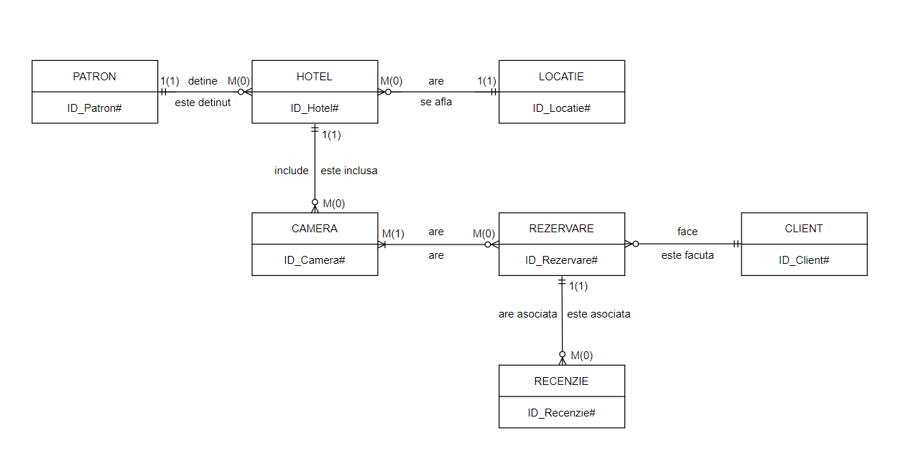

## Descrierea entităților, atributelor, cheilor, relațiilor și a cardinalităților

### Descrierea entităților, atributelor și a cheilor

1. Tabelul PATRON

Tabelul PATRON stochează date despre patronii care pot deține hoteluri în baza de date. Structura tabelului este:

|  |  |  |  |
| --- | --- | --- | --- |
| **Cheie** | **Denumire atribut** | **Tipul de date** | **Descriere** |
| PK | ID_Patron | INT | Identificatorul unic al unui patron |
|  | Nume_Patron | VARCHAR(20 BYTE) | Numele patronului |
|  | Prenume_Patron | VARCHAR(20 BYTE) | Prenumele patronului |
|  | Nr_Telefon | VARCHAR(20 BYTE) | Numărul de telefon al patronului |
|  | Email_Patron | VARCHAR(40 BYTE) | Adresa de mail a patronului |

1. Tabelul HOTEL

Tabelul HOTEL stochează date despre hotelurile din baza de date. Structura tabelului este:

|  |  |  |  |
| --- | --- | --- | --- |
| **Cheie** | **Denumire atribut** | **Tipul de date** | **Descriere** |
| PK | ID_Hotel | INT | Identificatorul unic al unui hotel |
| FK | ID_Patron | INT | Identificatorul unic al unui patron |
| FK | ID_Locatie | INT | Identificatorul unic al unei locatii |
|  | Nume_Hotel | VARCHAR(20 BYTE) | Numele hotelului |
|  | An_Infiintare | DATE | Anul înființării hotelului. |
|  | Nr_Stele | INT | Numărul de stele al hotelului |

1. Tabelul LOCAȚIE

Tabelul LOCAȚIE stochează date despre locațiile în care se pot afla hoteluri în baza de date. Structura tabelului este:

|  |  |  |  |
| --- | --- | --- | --- |
| **Cheie** | **Denumire atribut** | **Tipul de date** | **Descriere** |
| PK | ID_Locatie | INT | Identificatorul unic al unei locații |
|  | Tara | VARCHAR(20 BYTE) | Numele țării |
|  | Oras | VARCHAR(20 BYTE) | Numele orașului |
|  | Strada | VARCHAR(20 BYTE) | Numele străzii |
|  | Nr_Strada | INT | Numărul străzii |

1. Tabelul CAMERĂ

Tabelul CAMERĂ stochează date despre camerele hotelurilor în baza de date. Structura tabelului este:

|  |  |  |  |
| --- | --- | --- | --- |
| **Cheie** | **Denumire atribut** | **Tipul de date** | **Descriere** |
| PK | ID_Camera | INT | Identificatorul unic al unei camere |
|  | ID_Hotel | INT | Identificatorul unic al unui hotel |
|  | Tip_Camera | VARCHAR(15 BYTE) | Tipul camerei |
|  | Pret | DECIMAL(6,2) | Prețul camerei |
|  | Numar_Camera | INT | Numărul camerei |

1. Tabelul REZERVARE

Tabelul REZERVARE stochează date despre rezervările camerelor în baza de date. Structura tabelului este:

|  |  |  |  |
| --- | --- | --- | --- |
| **Cheie** | **Denumire atribut** | **Tipul de date** | **Descriere** |
| PK | ID_Rezervare | INT | Identificatorul unic al unei rezervari |
| FK | ID_Client | INT | Identificatorul unic al unui client |
|  | Avans | DECIMAL(5,2) | Avansul dat pentru rezervare |
|  | Metoda_Plata | VARCHAR(20 BYTE) | Metoda plății pentru rezervare |
|  | Puncte_Loialitate | INT | Punctele de loialitate acumulate pe rezervare |

1. Tabelul CLIENT

Tabelul CLIENT stochează date despre clienți în baza de date. Structura tabelului este:

|  |  |  |  |
| --- | --- | --- | --- |
| **Cheie** | **Denumire atribut** | **Tipul de date** | **Descriere** |
| PK | ID_Client | INT | Identificatorul unic al unui client |
|  | Nume_Client | VARCHAR(20 BYTE) | Numele clientului |
|  | Prenume_Client | VARCHAR(20 BYTE) | Prenumele clientului |
|  | Email_Client | VARCHAR(40 BYTE) | Adresa de mail a clientului |
|  | Nr_Telefon_Client | VARCHAR(20 BYTE) | Numărul de telefon al clientului |

1. Tabelul RECENZIE

Tabelul RECENZIE stochează date despre recenziile asociate rezervarilor în baza de date. Structura tabelului este:

|  |  |  |  |
| --- | --- | --- | --- |
| **Cheie** | **Denumire atribut** | **Tipul de date** | **Descriere** |
| Pk | ID_Recenzie | INT | Identificatorul unic al unei recenzii |
| Fk | ID_Rezervare | INT | Identificatorul unic al unei rezervari |
|  | Nr_Stele_General | INT | Numărul de stele acordate recenziei (clientul ține cont de toată experiența per total) |
|  | Nr_Stele_Servicii | INT | Numărul de stele acordate serviciilor (clientul ține cont de serviciile de care a beneficiat) |
|  | Data_Recenzie | DATE | Data scrierii recenziei |

### Descrierea relațiilor și a cardinalităților

1. PATRON-HOTEL

**Relație:**

* PATRONUL deține HOTELURI
* HOTELURILE sunt deținute de PATRONI

**Cardinalități:**

* Cardinalitate maximală:
* Câți patroni dețin un hotel? => 1
* Câte hoteluri sunt deținute de patroni? => MULTE
* Cardinalitate minimală:
* Câti patroni trebuie să dețină un hotel => 1
* Câte hoteluri trebuie să fie deținute de patroni? => 0

1. HOTEL-LOCAȚIE

**Relație:**

* HOTELURILE se află in LOCAȚII
* LOCAȚIILE au HOTELURI

**Cardinalități:**

* Cardinalitate maximală:
* Câte locații au hoteluri => 1
* Câte hoteluri se află intr-o locație? => MULTE
* Cardinalitate minimală:
* Câte locații trebuie să aibă hoteluri? => 1
* Câte hoteluri trebuie să se afle intr-o locație? => 0

1. HOTEL-CAMERĂ

**Relație:**

* HOTELURILE includ CAMERE
* CAMERELE sunt incluse in HOTELURI

**Cardinalități:**

* Cardinalitate maximală:
* Câte hoteluri includ camere? => 1
* Câte camere sunt incluse într-un hotel? => MULTE
* Cardinalitate minimală:
* Câte hoteluri trebuie să includă camere? => 1
* Câte camere trebuie să fie incluse într-un hotel? => 0

1. CAMERĂ-REZERVARE

**Relație:**

* CAMERA are REZERVARE
* REZERVAREA are CAMERĂ

**Cardinalități:**

* Cardinalitate maximală:
* Câte camere au rezervare? => MULTE
* Câte rezervări au camere? => MULTE
* Cardinalitate minimală:
* Câte camere trebuie să aibă rezervare? => 1
* Câte rezervari trebuie să aibă camere ? => 0

1. REZERVARE-CLIENT

**Relație:**

* REZERVĂRILE sunt facute de CLIENȚI
* CLIENȚII fac REZERVĂRI

**Cardinalități:**

* Cardinalitate maximală:
* Câte rezervări sunt făcute de clienți => MULTE.
* Câți clienți fac rezervări? => 1
* Cardinalitate minimală:
* Câte rezervări trebuie să fie facute de clienți? => 0
* Câți clienți trebuie să faca rezervări? => 1

1. REZERVARE-RECENZIE

**Relație:**

* REZERVĂRILE au asociate RECENZII
* RECENZIILE sunt asociate REZERVĂRILOR

**Cardinalități:**

* Cardinalitate maximală:
* Câte rezervări au asociate recenzii? => 1
* Câte recenzii sunt asociate rezervărilor? => MULTE
* Cardinalitate minimală:
* Câte rezervări trebuie să aibă asociate recenzii? => 1
* Câte recenzii trebuie sa fie asociate rezervărilor? => 0

# Diagrama Conceptuală

## Reprezentarea diagramei

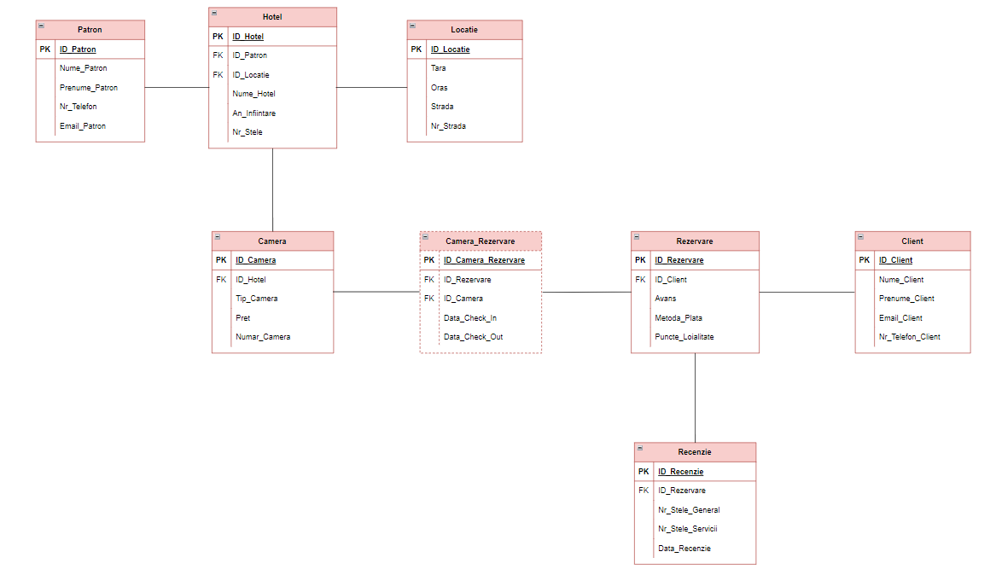

## Descrierea constrângerilor de integritate

### Tabelul PATRON

Constrângeri de tip PRIMARY KEY

* Pentru atributul ID_Patron

Constrângeri de tip NOT NULL

* Pentru atributul Nume_Patron (numele patronului este obligatoriu)
* Pentru atributul Prenume_Patron (prenumele patronului este obligatoriu)
* Pentru atributul Email_Patron (adresa de mail a patronului este obligatorie)

Constrângeri de tip UNIQUE

* UQ_EMAIL_PATRON pentru unicitatea atributului Email_Patron
* UQ_PATRON_NUME_PRENUME pentru combinația unică a atributelor (Nume_Patron, Prenume_Patron).
* UQ_PATRON_NR_TELEFON pentru unicitatea atributului Nr_telefon

### Tabelul LOCAȚIE

Constrângeri de tip PRIMARY KEY

* Pentru atributul ID_Locatie

Constrângeri de tip NOT NULL

* Pentru atributul Tara (țara locației este obligatorie)
* Pentru atributul Oras (orașul locației este obligatorie)
* Pentru atributul Strada (strada locației este obligatorie)

Constrângeri de tip UNIQUE

* UQ_LOCATIE_UNICA pentru combinația unică a atributelor (Tara, Oras, Strada, Nr_Strada)

### Tabelul HOTEL

Constrângeri de tip PRIMARY KEY

* Pentru atributul ID_Hotel

Constrângeri de tip FOREIGN KEY

* FK_ID_PATRON_HOTEL, pentru atributul ID_Patron
* Face legătura cu tabelul PATRON (ID_Patron)
* Determină patronul unui hotel
* FK_ID_LOCATIE_HOTEL, pentru atributul ID_Locatie
* Face legătura cu tabelul LOCAȚIE (ID_Locatie)
* Determină locația unui hotel

Constrângeri de tip NOT NULL

* Pentru atributul ID_Patron (hotelul are obligatoriu patron)
* Pentru atributul ID_Locatie (hotelul are obligatoriu o locație)
* Pentru atributul Nume_Hotel (hotelul are obligatoriu un nume)
* Pentru atributul An_Infiintare (hotelul are obligatoriu un an de înființare)

Constrângeri de tip CHECK

* CHK_NR_STELE_HOTEL pentru verificarea atributului Nr_Stele >= 1 și Nr_Stele <= 5

### Tabelul CAMERĂ

Constrângeri de tip PRIMARY KEY

* Pentru atributul ID_Camera

Constrângeri de tip FOREIGN KEY

* FK_ID_HOTEL_CAMERA, pentru atributul ID_Hotel
* Face legătura cu tabelul HOTEL (ID_Hotel)
* Determină hotelul în care se află camera respectivă

Constrângeri de tip NOT NULL

* Pentru atributul ID_Hotel (camera este inclusă obligatoriu într-un hotel)
* Pentru atributul Tip_Camera (camera are obligatoriu un tip)
* Pentru atributul Numar_Camera (camera are obligatoriu un număr)

Constrângeri de tip CHECK

* CHK_TIP_CAMERA , pentru atributul Tip_Camera verifică să se regăsească în mulțimea { Single,Dubla,Tripla,Cvadrupla,Suite,Standard,Deluxe}
* CHK_PRET_CAMERA , pentru atributul Pret_Camera asigură că este mereu pozitiv

Constrângeri de tip UNIQUE

* UQ_NUMAR_CAMERA , pentru unicitatea atributului Numar_Camera

### Tabelul REZERVARE

Constrângeri de tip PRIMARY KEY

* Pentru atributul ID_Rezervare

Constrângeri de tip FOREIGN KEY

* FK_ID_CLIENT_REZERVARE, pentru atributul ID_Client
* Face legătura cu tabelul CLIENT (ID_Client)
* Determină clientul unei rezervări

Constrângeri de tip NOT NULL

* Pentru atributul ID_Client (clientul rezervării este obligatoriu)
* Pentru atributul Metoda_Plata (metoda plații este obligatorie)

Constrângeri de tip CHECK

* CHK_METODA_PLATA, pentru atributul Metoda_Plata asigură situarea acestuia in mulțimea {Numerar,Card,Transfer bancar,Voucher}
* CHK_PUNCTE_LOIALITATE, pentru atributul Puncte_Loialitate verifică Puncte_Loialitate < 250 și Puncte_Loialitate > 0
* CHK_AVANS_POZITIV , pentru atributul Avans asigură că acesta este mereu pozitiv

### Tabelul CLIENT

Constrângeri de tip PRIMARY KEY

* Pentru atributul ID_Client

Constrângeri de tip NOT NULL

* Pentru atributul Nume_Client (numele clientului este obligatoriu)
* Pentru atributul Prenume_Client (prenumele clientului este obligatoriu)
* Pentru atributul Nr_Telefon_Client (numărul de telefon al clientului este obligatoriu)

Constrângeri de tip UNIQUE

* UQ_CLIENT_NUME_PRENUME pentru combinația unică a atributelor (Nume_Client, Prenume_Client)
* UQ_EMAIL_CLIENT pentru unicitatea atributului Email_Client
* UQ_NR_TELEFON_CLIENT pentru unicitatea atributului Nr_Telefon_Client

### Tabelul RECENZIE

Constrângeri de tip PRIMARY KEY

* Pentru atributul ID_Recenzie

Constrângeri de tip FOREIGN KEY

* FK_ID_REZERVARE_RECENZIE, pentru atributul ID_Rezervare
* Face legătura cu tabelul REZERVARE (ID_Rezervare)
* Determină rezevarea căreia îi este asociată recenzia respectivă

Constrângeri de tip NOT NULL

* Pentru atributul ID_Rezervare (rezervarea recenziei este obligatoriu să existe)
* Pentru atributul Nr_Stele_General (ratingul șederii este obligatoriu)
* Pentru atributul Data_Recenzie (data la care recenzia a fost scrisă este obligatorie)

Constrângeri de tip CHECK

* CHK_NR_STELE_GENERAL_RECENZIE , pentru atributul Nr_Stele_General verifică Nr_Stele_General >=1 și Nr_Stele_General <= 5
* CHK_NR_STELE_SERVICII_RECENZIE, pentru atributul Nr_Stele_Servicii verifică Nr_Stele_Servicii >=1 și Nr_Stele_Servicii <=5

### Tabelul CAMERĂ_REZERVARE

Constrângeri de tip PRIMARY KEY

* Pentru atributul ID_Camera_Rezervare

Constrângeri de tip FOREIGN KEY

* FK_ID_CAMERA_CAMERA_REZERVARE, pentru atributul ID_Camera
* Face legătura cu tabelul CAMERA (ID_Camera)
* Determină camera care are anumite rezervări
* FK_ID_REZERVARE_CAMERA_REZERVARE, pentru atributul ID_Rezervare
* Face legătura cu tabelul REZERVARE (ID_Rezervare)
* Determină rezervarea care are anumite camere

Constrângeri de tip NOT NULL

* Pentru atributul ID_Camera (camera este obligatorie)
* Pentru atributul Data_Check_In (data check in-ului este obligatorie)
* Pentru atributul Data_Check_Out (data check out-ului este obligatorie)

Constrângeri de tip CHECK

* CHK_DATA_CHECK_IN_CHECK_OUT , pentru atributele Data_Check_In si Data_Check_Out ce verifică Data_Check_In <= Data_Check_Out

## Schemele relaționale

### Schemele relaționale

* PATRON (ID_Patron#, Nume_Patron, Prenume_Patron, Nr_Telefon, Email_Patron)
* LOCATIE (ID_Locatie#, Tara, Oras, Strada, Nr_Strada)
* HOTEL (ID_Hotel#, ID_Patron(FK), ID_Locatie(FK), Nume_Hotel, An_Infiintare, Nr_Stele)
* CAMERA (ID_Camera#, ID_Hotel(FK), Tip_Camera, Pret, Numar_Camera)
* REZERVARE (ID_Rezervare#, ID_Client(FK), Avans, Metoda_Plata, Puncte_Loialitate)
* CLIENT (ID_Client#, Nume_Client, Prenume_Client, Email_Client, Nr_Telefon_Client)
* RECENZIE (ID_Recenzie#, ID_Rezervare(FK), Nr_Stele_General, Nr_Stele_Servicii, Data_Recenzie)
* CAMERA_REZERVARE (ID_Camera_Rezervare#, ID_Rezervare(FK), ID_Camera(FK), Data_Check_In, Data_Check_Out)

### Descrierea constrângerilor ON DELETE

Există 7 constrângeri ON DELETE , câte una pentru fiecare constrângere de tip FOREIGN KEY. Acestea sunt:

* FK_ID_PATRON_HOTEL, *ON DELETE CASCADE*
* Dacă un patron este șters din baza de date, hotelurile pe care acesta le deține vor fi șterse.
* FK_ID_LOCATIE_HOTEL, *ON DELETE CASCADE*
* Dacă o locatie este stearsa din baza de date, hotelurile ce aparțin locației respective vor fi șterse din baza de date.
* FK_ID_HOTEL_CAMERA, *ON DELETE CASCADE*
* Dacă un hotel este șters din baza de date, camerele ce erau incluse în acesta vor fi șterse din baza de date.
* FK_ID_CAMERA_CAMERA_REZERVARE, *ON DELETE CASCADE*
* Dacă o cameră este ștearsă din baza de date, atunci va fi exclusă din tabelul asociativ CAMERA_REZERVARE.
* FK_ID_REZERVARE_CAMERA_REZERVARE, *ON DELETE CASCADE*
* Dacă o rezervare este ștearsă din baza de date, atunci va fi exclusă din tabelul asociativ CAMERA_REZERVARE.
* FK_ID_CLIENT_REZERVARE, *ON DELETE CASCADE*
* Dacă un client va fi șters din baza de date, rezervările pe care acesta le-a făcut vor fi șterse din baza de date.
* FK_ID_REZERVARE_RECENZIE, *ON DELETE CASCADE*
* Dacă o rezervare este ștearsă din baza de date, atunci recenziile asociate rezervării vor fi șterse din baza de date.

# Scriptul SQL

## Introducere

Script-ul SQL, salvat cu numele SCRIPT_DINULESCU_MIHNEA_STEFAN_263_CTI.sql, a fost scris în MySQL Workbench 8.0 CE, iar pentru baza de date locală am folosit MySQL.

## Crearea tabelelor și a constrângerilor

### Tabelul LOCAȚIE

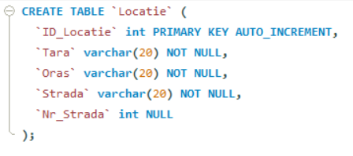

### Tabelul PATRON

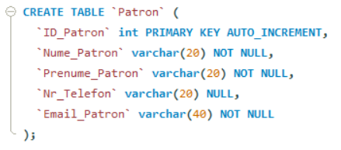

### Tabelul HOTEL

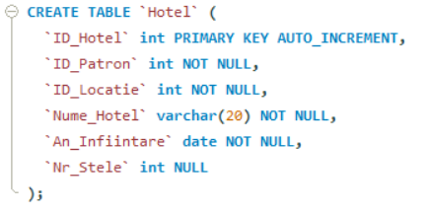

### Tabelul CAMERĂ

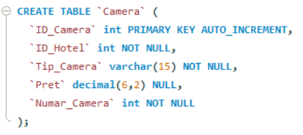

### Tabelul CLIENT

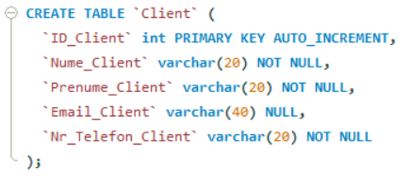

### Tabelul REZERVARE

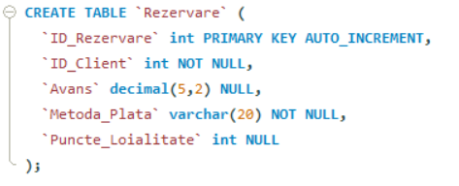

### Tabelul RECENZIE

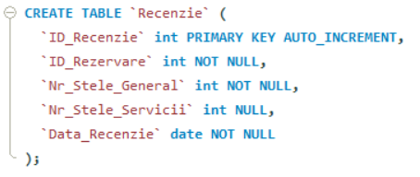

### Tabelul CAMERĂ_REZERVARE

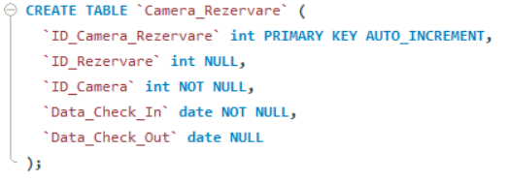

## Adăugarea constrângerilor rămase

## 5.4. Inserarea datelor

